**Plecaki szkolne - must have ucznia**

**<strong>Plecaki szkolne</strong> to znak rozpoznawczy uczniów. Jak je dobierać, by noszenie ciężkich książek nie odbiło się na zdrowiu dzieci?**

**Plecaki szkolne - każdy uczeń musi je mieć**

Rok szkolny dopiero co się zaczął, jeśli jednak nie kupiłeś dla swojego dziecka odpowiedniego plecaka, teraz jest na to ostatni dzwonek! Dla wielu rodziców staje się to nie lada wyzwaniem. Dlaczego? Odpowiedni dobór tornistra będzie w późniejszym czasie wpływać na zdrowie i postawę Twojej pociechy, dlatego szczególnie ważny jest odpowiedni fason. Jakie **plecaki szkolne** są najlepsze dla naszych dzieci i jak prawidłowo je dobierać? Dowiedz się, czytając nasz dzisiejszy atrykuł!

**Na co zwracać uwagę?**

Pierwszym kryterium, na jaki musisz zwrócić uwagę przy doborze odpowiedniego tornistra jest przede wszystkim jego struktura. Sprawdź, czy plecy są wystarczająco sztywne - to przyczyni się do poprawnej postawy. Nie bez znaczenia są również szelki, które powinny być dostatecznie szerokie. Pomoże to w odpowiednim rozłożeniu ciężaru na ramionach. Równie istotna jest również waga *plecaków szkolnych*. Ważne, by był możliwie jak najlżejszy, by dodatkowo nie obciążać pleców naszych dzieci. Jeśli chcesz dodatkowo zadbać o bezpieczeństwo swojej pociechy, zwróć uwagę, by posiadał on dostateczną ilość odblasków.

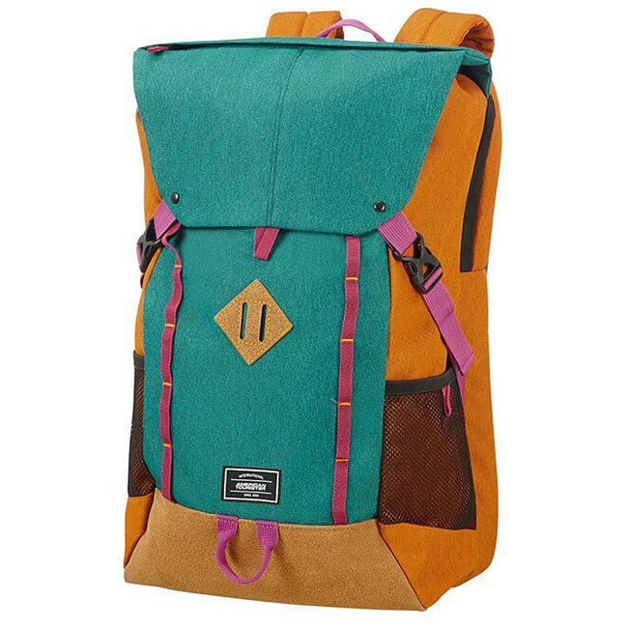

[Plecaki szkolne](https://equip.pl/pol_m_PLECAKI_Plecaki-szkolne-10437.html) to jeden z najważniejszych elementów wyposażenia każdego ucznia. Ważne, by były odpowiednio dobrane. Najlepsze modele znajdziesz w sklepie internetowym Equip!